新 书 推 荐
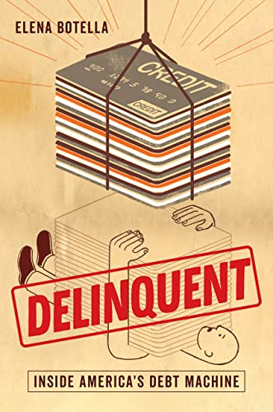
中文书名：《美国“债务机器”背后的故事》
英文书名：Delinquent: Inside America’s Debt Machine
作 者：Elena Botella
出 版 社：University of California Press
代理公司：ANA/Leah
页 数：320页
出版时间：2022年10月
代理地区：中国大陆、台湾
审读资料：电子稿
类 型：金融投资

内容简介：

一位消费信贷行业内部人士，从“局外人”的角度切入，解释了银行如何诱发美国人深陷债务危机，以及如何打破这种循环。

《犯罪》带领读者从美国第一资本金融公司的总部到底特律的街角，再到萨克拉门托的厨房餐桌，以及其他债务影响人们日常生活的地方。调查记者埃琳娜·博泰拉——曾是帮助美国第一资本金融公司制定信贷政策的业内人士——揭示了银行诱使美国借款人陷入无法偿还的债务的卑鄙做法，且往往是以掠夺性的方式进行。

结合作者博泰拉对银行业的深刻见解，定量数据和研究结果分析，以及对全国各地负债家庭的采访的个人故事，这本书为理解债务危机提供了一个富有洞察力和人道的视角。作者博泰拉揭露了银行营销、产品设计和客户管理策略如何利用我们在如何看待金钱方面的共同弱点和幻想，她还展示了为什么银行之间的竞争无法真正改善负债美国人的生活。这本书提出这样的问题：我们如何才能负责任地在不造成伤害的情况下向需要银行贷款的人提供信贷？展望未来，作者博泰拉提出了一个全面而详细的计划，以清算和改革银行业。

作者简介：
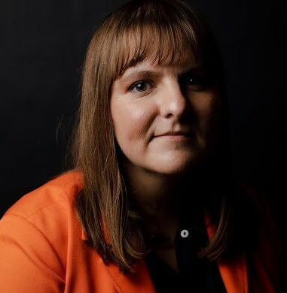
埃琳娜·博泰拉（Elena Botella）曾是美国第一资本金融公司的高级业务经理，负责管理公司的Secure Card信用卡，同时负责信用风险管理课程的教授。她的文章经常出现在The New Republic, Slate, American Banker, The Nation等杂志上。

媒体评价：
“一位行业内部人士对信用卡公司和金融文化创造的‘债务机器’的批评与抨击，将与时俱进的论战和对当代消费金融迷宫的鲜明刻画融合在一起，是一部原创的、充满热情的作品。”
——《科克斯评论》（Kirkus Reviews）

“通常情况下，在保护私人银行和贷方免受公众监督的幕后，我们了解了银行为让人们负债会做出怎样的决定，了解到债务是‘资本主义长矛’带有惩罚性质的一面，而这总是由私人银行和贷方挥舞。”
——特丽·弗里德琳（Terri Friedline），《银行革命：金融技术进步无法拯救系统破碎》
（Banking on a Revolution: Why Financial Technology Won't Save a Broken System）一书的作者

“我们很少能从内部窥探我们的公司高管如何密谋将普通人与他们的钱分开。凭借多年从业经验，作者埃琳娜·博泰拉为看似无害的掠夺性金融计划提供了新的见解：信用卡是我们许多人在没有考虑其影响的情况下使用的金融产品。”
——大卫·戴恩（David Dayen），《垄断之企业权力时代》
（Monopolized: Life in the Age of Corporate Power）一书的作者

谢谢您的阅读！
请将回馈信息发至：郭丹娅 (Leah Guo)
安德鲁﹒纳伯格联合国际有限公司北京代表处
北京市海淀区中关村大街甲59号中国人民大学文化大厦1705室, 邮编：100872
电话：010-82449325
传真：010-82504200
Email: Leah@nurnberg.com.cn
网址：www.nurnberg.com.cn
微博：http://weibo.com/nurnberg
豆瓣小站：http://site.douban.com/110577/
微信订阅号：ANABJ2002


